Báo cáo Database

- Khái niệm cơ bản
  - Cơ sở dữ liệu
Cơ sở dữ liệu là một bộ lưu trữ rất lớn nhiều thể loại khác nhau như: chữ số, văn bản, hình ảnh,...
  - Hệ quản trị cơ sở dữ liệu
    - Khái niệm
Hệ quản trị cơ sở dữ liệu là một hệ thống phần mềm cho phép tạo lập csdl và điều khiển mọi truy cập đến csdl đó
    - Đặc điểm
      - Cho phép người dùng tạo mới csdl
      - Cho phép người dùng truy vấn csdl

      - Hỗ trợ lưu trữ lượng lớn dữ liệu
      - Kiểm soát truy nhập dữ liệu
  - Hệ Cơ sở dữ liệu
Một cơ sở dữ liệu được quản lý bởi một hệ quản trị csdl thì được gọi là một hệ cơ sở dữ liệu

Một hệ cơ sở dữ liệu được chia ra làm bốn thành phần:
- CSDL hợp nhất
- Người dùng
- Phần mềm hệ quản trị cơ sở dữ liệu
- Phần cứng
- Thành phần của một hệ quản trị csdl
- CSDL lưu trữ và metadata
- Bộ quản lý lưu trữ
  - Bộ quản lý tệp
  - Bộ quản lý vùng đệm
- Bộ xử lý truy vấn
- Bộ quản lý giao dịch(đảm bảo tính acid)
  - Atomicity: tính nguyên tố(tất cả thao tác được thực hiện hoặc không thao tác nào được thực hiện)
  - Consistency: tính nhất quán(tất cả thao tác phải đảm bảo tính nhất quán)
  - Isolation: tính biệt lập(Các giao dịch đồng thời phải riêng biệt nhau)
  - Durability: tính duy trì(Những thay đổi tới csdl bởi một giao dịch sẽ không bị mất đi ngay cả khi hệ thống bị lỗi)
- Ba kiểu thao tác
  - Truy vấn của người dùng
  - Cập nhật dữ liệu
  - Thay đổi lược đồ
- Mô hình trừu tượng ba lớp
  - Mức ngoài
Là khung nhìn của người dùng csdl mô tả phần csdl tương ứng với người dùng đó

  - Mức khái niệm
Là khung nhìn của người thiết kế csdl mô tả dữ liệu được lưu trong csdl và mối quan hệ giữa chúng

  - Mức trong
Là mức cuối cùng trong csdl thể hiện mặt vật lý của csdl
- Phân loại hệ cơ sở dữ liệu
  - Hệ cơ sở dữ liệu tập trung
    - Hệ CSDL cá nhân
Là hệ csdl mà người quản trị csdl chính là người viết chương trình ứng dụng và cũng chính là người dùng cuối
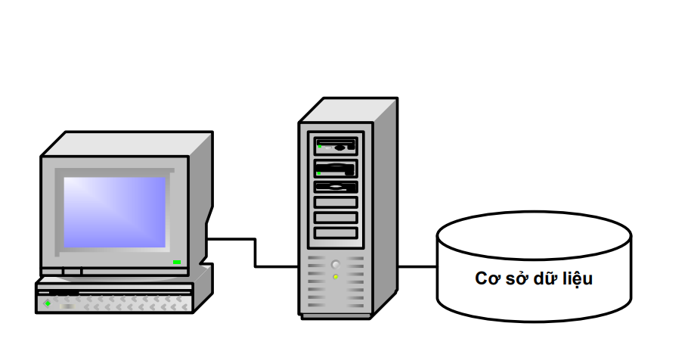
Ví dụ: Quản lý thông tin sinh viên ptit ở Slink, Quản lý đào tạo của PTIT

    - Hệ CSDL trung tâm
Là cơ sở dữ liệu mà hầu hết các ứng dụng có thể truy nhập được lưu trữ trên một máy tính trung tâm
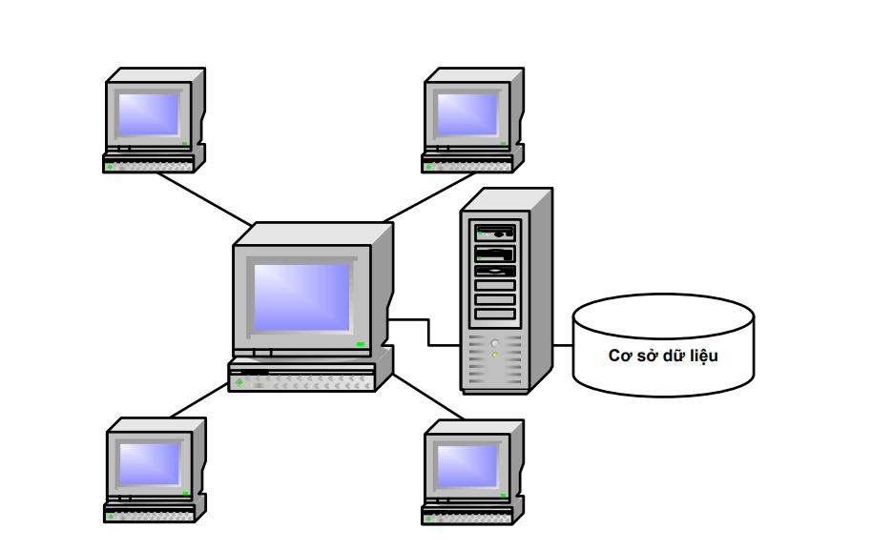
Ví dụ: Hệ thống đặt vé máy bay

    - Hệ CSDL khách/chủ
Là csdl mà cho phép các ứng dụng máy khách truy nhập dữ liệu được quản lý bởi máy chủ.Giao diện, khung nhìn và các xử lý logic hiển thị bên người dùng còn csdl thì ở bên máy chủ
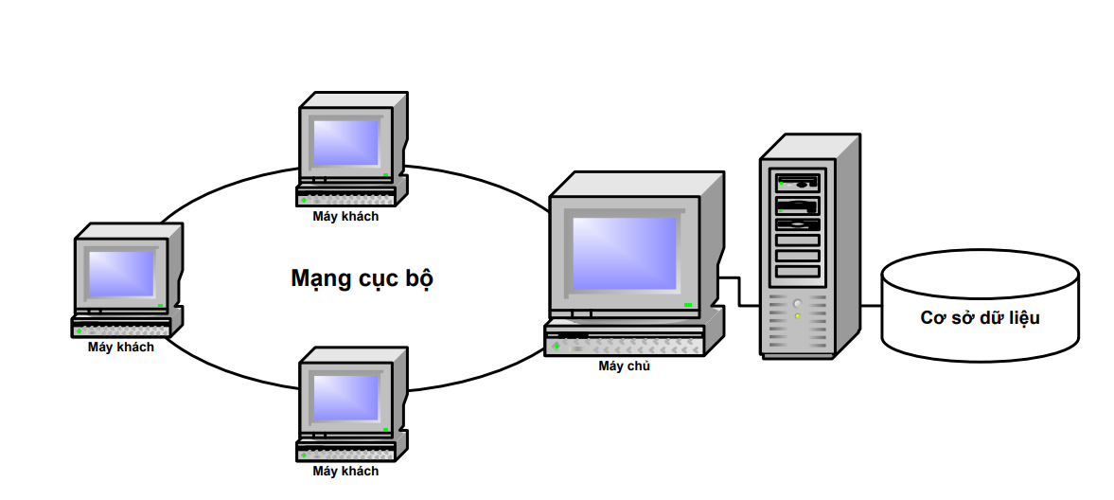
Ví dụ: Hệ thống quản lý bán hàng,máy khách thì sử dụng được các tính năng và giao diện hiển thị trên màn hình còn máy chủ thì chứa cơ sở dữ liệu lưu trữ toàn bộ thông tin về khách hàng, sản phẩm,...

  - Hệ cơ sở dữ liệu phân tán
    - Hệ CSDL thuần nhất
Là hệ csdl mà các hệ điều hành máy tính trên mỗi vị trí địa lý là như nhau, có khả năng tương thích cao.Dữ liệu tại các vị trí địa lý khác nhau đó có cùng định nghĩa và khuôn dạng chung
    - Hệ CSDL không thuần nhất
Ngược lại với Hệ csdl thuần nhất, các máy tính khác nhau và hệ điều hành khác nhau có thể được sử dụng tại các vị trí địa lý khác nhau.Dữ liệu trên các vị trí địa lý khác nhau có thể không tương thích
- Các mô hình dữ liệu
  - Mô hình dữ liệu
    - Khái niệm
Là mô hình bao gồm mô tả dữ liệu, thao tác dữ liệu, thể hiện mối quan hệ của dữ liệu cùng với những ràng buộc giúp cho dữ liệu chính xác, nhất quán hơn
    - Thành phần
      - Cấu trúc
      - Thao tác và định nghĩa
      - Luật toàn vẹn

    - Phân loại
      - Mô hình dữ liệu ngoài (biểu diễn khung hình của người dùng trong tổ chức)
      - Mô hình dữ liệu khái niệm (biểu diễn khung hình mức logic và nó độc lập với hệ quản trị CSDL)
      - Mô hình dữ liệu trong (Biểu diễn lược đồ khái niệm theo cách mà hệ quản trị CSDL hiểu được)
  - Quá trình để thiết kế một CSDL
    - Phân tích yêu cầu
    - Thiết kế mức khái niệm
    - Thiết kế mức logic
    - Thiết kế mức vật lý
    - Thiết kế an toàn và bảo mật
    - Pha điều chỉnh
  - Lược đồ thực thể liên kết
    - Thành phần cơ bản
      - Thực thể
        - Tập thực thể
        - Thực thể yếu
      - Thuộc tính
        - Đơn và kép
        - Đơn trị và đa trị
        - Dẫn xuất
        - Rỗng (null)
      - Liên kết
    - Kí hiệu

Kí Hiệu | Giải thích
 | Tập thực thể
 | Tập thực thể yếu
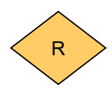 | Liên kết
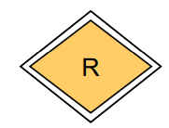 | Liên kết xác định cho một tập thực thể yếu
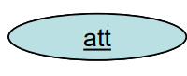 | Khóa chính
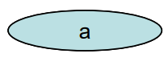 | Thuộc tính
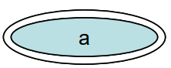 | Thuộc tính đa trị
 | Thuộc tính dẫn xuất
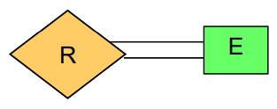 | Sự tham gia đầy đủ của một tập thực thể trong một liên kết
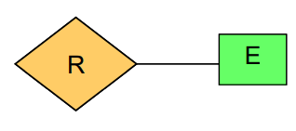 | Sự tham gia một phần của một tập thực thể trong một liên kết
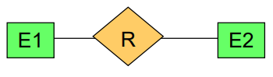 | Liên kết 1:1
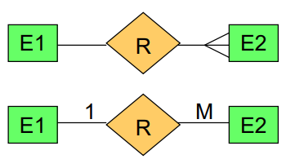 | Liên kết 1:M
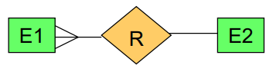 | Liên kết M:1
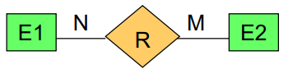 | Liên kết M:M

    - Ràng buộc
      - Ánh xạ lực lượng
        - Một - Một (1:1)
        - Một - Nhiều (1:M)
        - Nhiều - Một (M:1)
        - Nhiều - Nhiều (M:M)
      - Tham gia
        - Một phần
        - Đầy đủ
    - Khóa
      - Siêu khóa
Là một tập gồm một hay nhiều thuộc tính được lựa chọn cho phép các định duy nhất một thực thể trong tập thực thể
      - Khóa dự bị
Là những siêu khóa mà không có tập con nào của nó là siêu khóa
      - Khóa chính
Là khóa được chọn trong các khóa dự bị từ người thiết kế CSDL hay còn gọi là khóa của tập thực thể.

